CONSELHO ESTADUAL DE EDUCAÇÃO

PROCESSO CEE Nº 1590/86 E OUTROS – AP. PROC. SE Nº 2804/89
REAUTUADOS EM 17/03/89
INTERESSADAS: SECRETARIA DA EDUCAÇÃO E PREFEITURA MUNICIPAL DE JABORANDI
E OUTRAS
ASSUNTO : Renovação de convênio objetivando a implantação e o
desenvolvimento do programa de formação integral da criança
- PROFIC
RELATORA : Conselheira Cecília Vasconcellos Lacerda Guaraná
PARECER CEE Nº 381/89 - Conselho Pleno - APROVADO EM 19/4/1989
I. HISTÓRICO
O Senhor Secretário de Estado da Educação encaminha à apreciação deste Colegiado propostas de renovação de convênios celebrados entre a Secretaria de Estado da Educação e Prefeituras Municipais, visando à implantação e o desenvolvimento do PROFIC, cuja vigência expirou em 31/12/88 ou início de 1989.
Os autos estão instruídos com os seguintes documentos:
1. ofício do senhor prefeito municipal solicitando a renovação do convênio;
2. CGC e conta bancária da prefeitura municipal;
3. lei municipal que autoriza o executivo a celebrar o convênio;
4. certificado da Secretaria de Economia e Planejamento do Estado de que o Município atendeu ao disposto na Emenda Constitucional -
nº 02/69, da Constituição do Estado de São Paulo, no exercício de 1987;
5. protocolo de entrega das prestações de contas referentes aos exercícios de 1986 e 1987, ao Tribunal de Contas do Estado;
6. plano de trabalho para a renovação do convênio;
7. relatório de avaliação do convênio anterior apresentado pela Prefeitura;
8. quadro-resumo da clientela e dos recursos físicos, humanos, materiais e financeiros existentes e os necessários à continuidade do Programa, em 1989;
9. relatório de avaliação do convênio elaborado pelo supervisor de Ensino, com seu Parecer conclusivo;
10. despachos de encaminhamento das autoridades competentes; Delegado de Ensino, Diretor Regional e Coordenador de Ensino;
11. atestado de posse e exercício do atual Prefeito;
12. anuência do atual Prefeito à renovação do convênio;
13. planilha de custos para o exercício de 1989, contendo
propostas da Prefeitura e proposta final da Secretaria;
14. parecer conclusivo da equipe central de coordenação do
PROFIC;
15. informações do grupo de Planejamento Setorial da Secretária sobre as classificações econômicas e funcional programática que serão oneradas;
16. informações da Equipe Técnica de Acompanhamento e Controle de Convênios e Projetos da Secretaria, juntando a nova minuta do
Convênio.

PROCESSO CEE Nº 1590/86 e OUTROS PARECER CEE Nº 381/89 fls. 02
2. APRECIAÇÃO
As propostas de renovação de convênio, em pauta, visam garantir condições para continuidade do Programa de Formação Integral da Criança-PROFIC-, em desenvolvimento nos Municípios de Jaborandi, Lutécia, Piracicaba e Porto Feliz, implantado, através de convênios assinados no final de 1986, com vigência até 31/12/88, e José Bonifácio com convênio assinado no início de 1987 e vigência até 12/02/89.
Os Planos de Trabalho, elaborados de acordo com roteiro proposto pela Coordenação Central do PROFIC, contêm, inicialmente, um diagnóstico (caracterização do município, situação escolar do município, caracterização da clientela do Programa e outras informações julgadas pertinentes) e, a seguir, a justificativa para continuidade do Programa, seus objetivos, metas e atividades.
Dos Planos de Trabalho apresentados e da proposta final da Secretaria para continuidade do Programa, foram retirados os dados constantes dos quadros as fls. 03 e 04, que sintetizam as propostas para renovação dos convênios.
Os Relatórios de Avaliação, de forma geral, seguiram também um roteiro preestabeleeido, onde se destacam os pontos positivos e os negativos e uma síntese das atividades desenvolvidas. Os pontos positivos registrados foram: mudança de comportamento das crianças; integração do Programa com as escolas públicas de origem; interesse e participação dos pais e consecução gradativa dos objetivos. Como pontos negativos, as Prefeituras registrariam o atraso no repasse dos recursos, além de algumas referências à morosidade na tramitação dos processos e escassez de recursos para aquisição de material esportivo e pedagógico, o que dificulta a consecução dos objetivos propostos. Destaca-se, ainda, nos relatórios a necessidade de adequação dos espaços físicos e instalações para desenvolvimento das atividades previstas, o que, pelos termos do convênio, cabe à Prefeitura. Quanto à necessidade de preparação do pessoal envolvido, também registrada nos relatórios, constata-se, pelos termos do convênio, que o treinamento de pessoal é obrigação dos partícipes.
Apesar das dificuldades apontadas, comparando-se a clientela do Programa, nesses municípios, no exercício anterior com a contida na proposta de renovação, observa-se que Lutécia e Porto Feliz propõem ampliação do atendimento; Jaborandi e Piracicaba propõem a manutenção e José Bonifácio propõe redução do atendimento.
Observa-se, ainda, que do total das crianças participantes do Programa nesses municípios, em número de 9.844, 55% estão na fase do 1º grau e 45% na fase da pré-escola.
Em função da clientela e dos recursos humanos já existentes no
município, foi definido o número de docentes a serem contratados pelas Prefeituras, para atuação no Programa, com recursos que serão repassados pela Secretaria. Não estão sendo propostos afastamentos de docentes da rede estadual de ensino, o que atende a recomendação deste Conselho expressa em Pareceres anteriores sobre o assunto.
Os supervisores de ensino, responsáveis pelo acompanhamento do Programa em cada Delegacia de Ensino, com base no Plano do Trabalho, nos Relatórios de avaliação e/ou registrando visitas regulares, opinaram favoravelmente à renovação dos convênios. Com o "acordo" das autoridades competentes nas várias instâncias da Secretaria, os processos chegaram à Equipe Central do PROFIC que também opinou favoravelmente, juntando "planilha" com as informações que determinam as condições do convênio para o exercício de 1989.
O Grupo de Planejamento Setorial da Secretaria informa que as despesas previstas onerarão a Classificação Econômica 3.2.2.3 - Transferências

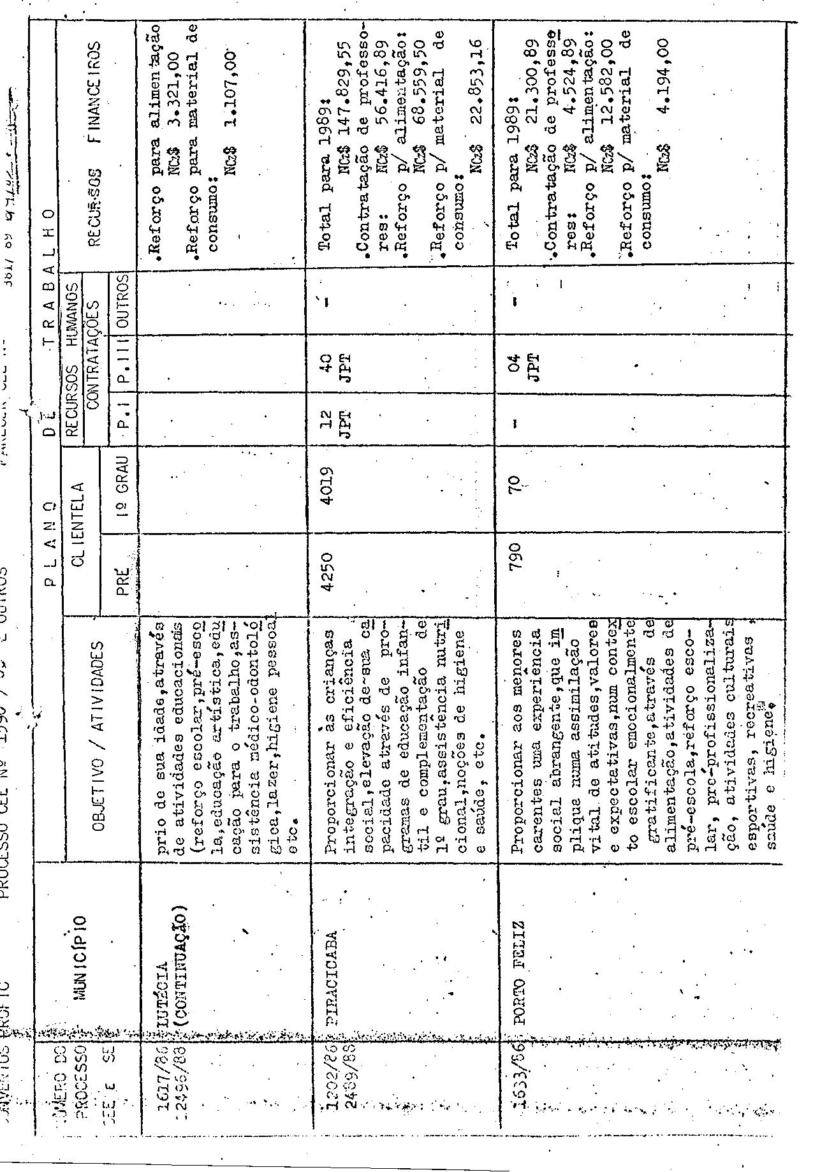

PROCESSO CEE Nº 1590/86 e OUTROS PARECER CEE Nº 381/89 fls. 05

a Municípios e Funcional Programática 08.07.021.2.053 - a cargo da Unidade de Despesa 08.01.01 - Gabinete do Secretário.
A Equipe Técnica de Acompanhamento e controle de Convênios e Projetos informa que "a solicitação já está amparada pelo Decreto nº 25.753/86 liberada, portanto, do pronunciamento da Douta Consultoria Jurídica da Pasta e, também, da autorização governamental, em face do estabelecido no artigo 1º do Decreto nº 27.378/87.”
Quanto à minuta de Termo de Convênio juntada nos autos sugerimos que, na redação da Cláusula Primeira -Do Objeto-, não se incluam o número e as especificações da clientela, coerentemente com a redação do item 2.d da Cláusula Segunda - Das Obrigações dos Partícipes - que não especifica o número de docentes a serem contratados. Entendemos que estas condições estão previstas na "planilha" elaborada pela Equipe Central do PROPIC e que é parte integrante dos autos.
Finalmente, e à vista do exposto, enfatizamos que as recomendações feitas por este Colegiado, com relação a este tipo de convênio, estão sendo atendidas, principalmente, no que se refere à substituição dos afastamentos de professores da rede pelo repasse de recursos financeiros para contratação de docentes pela Prefeitura e, ainda, a maior integração do Programa com as escolas públicas de origem das crianças participantes e a integração e utilização dos recursos da comunidade, que estão sendo gradativamente alcançados. Quanto ao acompanhamento e controle da execução dos convênios, reforçamos a necessidade de que as Delegacias de Ensino, através dos supervisores encarregados, o façam com maior regularidade e durante a vigência dos convênios, inclusive oferecendo a assistência técnica solicitada pelas Prefeituras em seus relatórios - supervisão entendida, também como ajuda e orientação, de acordo com as diretrizes emanadas dos órgãos centrais.
3. CONCLUSÃO
Aprova-se, nos termos deste Parecer, a renovação dos Convênios celebrados entre a Secretaria da Educação e as Prefeituras Municipais de Jaborandi, José Bonifácio, Lutécia, Piracicaba e Porto Feliz, visando à continuidade da implantação e desenvolvimento do Programa de Formação Integral da Criança - PROPIC -, nesses municípios.
São Paulo, 04 de abril de 1989.
a) Consª Cecília Vasconcellos L. Guaraná Relatora
DELIBERAÇÃO DO PLENÁRIO

O CONSELHO ESTADUAL DE EDUCAÇÃO aprova, por unanimidade, a decisão da Comissão de Planejamento nos termos do voto do Relator.
Sala "Carlos Pasquale" em 19 de abril de 1989

a) Consº Jorge Nagle Presidente

